Додаток №1
До рішення виконавчого комітету
Броварської міської ради
Київськоїобласті
від 28.05.2019 р.№ 655
Схема
розміщення об’єктів торгівлі,сезонних об’єктів розваг натериторії скверу «Юність»
м.Бровари
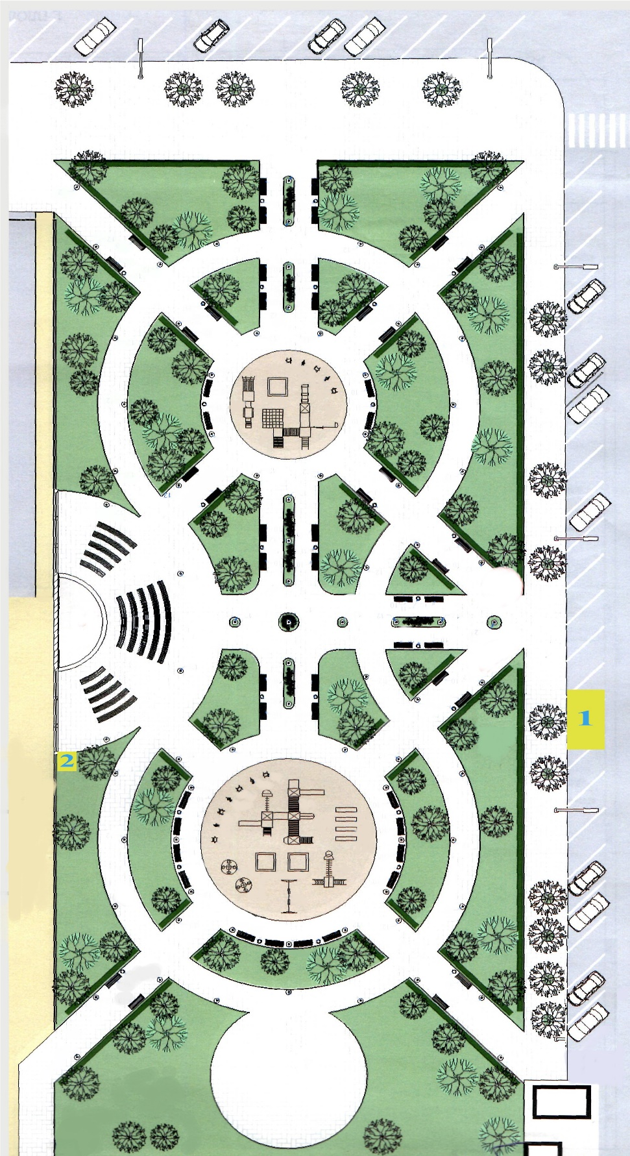
 |  |  |  |  |  | Зони 1, 2 – тимчасові споруди торгівлі/засоби пересувної дрібно роздрібної торгівлі.
Міський голова |  |  |  |  |  | І.В.Сапожко

